JavaWeb 课后作业任务书（序号：8）
任课教师 | 孙伟光 | 班级 |  | 提交时间
任务名称 | DWR框架介绍
提交要求 | 项目所在文件夹，命名：完整学号姓名.rar
[任务一] 使用DWR框架实现用户注册时用户名验证应用，页面如下：
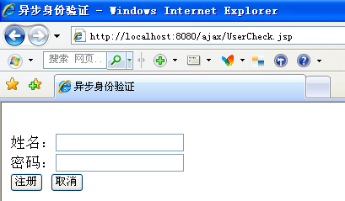
图 14.4 登录页面
在用户名中输入“admin”后，将光标放到密码框内，看到如下视图：
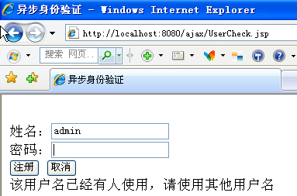
图 14.5 重名验证
输入其它用户名后，会看到如下视图：
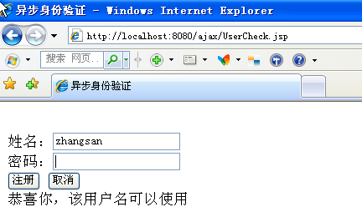
图 14.6重名验证
实现思路：
参考任务练习和理论相关的代码。

